ГУАП
КАФЕДРА № 42
ОТЧЕТ
ЗАЩИЩЕН С ОЦЕНКОЙ
ПРЕПОДАВАТЕЛЬ
старший преподаватель |  |  |  |  | Т. В. Семененко
должность, уч. степень, звание |  |  | подпись, дата |  | инициалы, фамилия

ОТЧЕТ О ЛАБОРАТОРНОЙ РАБОТЕ № 1

ПРЕДСТАВЛЕНИЕ ЦИФРОВЫХ ДАННЫХ В ЭВМ

по курсу:

АРХИТЕКТУРА ЭВМ
РАБОТУ ВЫПОЛНИЛ
СТУДЕНТ гр. № | 4326 |  |  |  | Г. С. Томчук
 |  |  | подпись, дата |  | инициалы, фамилия

Санкт-Петербург 2025
- Задание
      - Из двух десятичных чисел по варианту сформировать десятичное число W = A1, A2 (A1 – целая часть числа W, A2 – его дробная часть).
      - Перевести число W из десятичной системы счисления в системы с основаниями 2, 8 и 16. При переводе дробной части числа задается следующая точность представления:
      - для двоичной системы – 6 разрядов после запятой;
      - для восьмеричной и шестнадцатеричной систем – 2 разряда после запятой (округление не использовать). Правильность полученных результатов проверить обратным переводом чисел в десятичную систему счисления.
      - Представить числа +A1, +A2, -A1, -A2 в формате целого числа со знаком, представленного в дополнительном коде (формат с фиксированной запятой) в системах с основаниями 2, 8 и 16.
      - Выполнить в указанных системах счисления и заданном формате следующие операции: A1 + A2, (-A1) + A2, A1 – A2, (-A1) – A2. Убедиться, что вычисления в различных системах счисления дают одинаковый результат (путем перевода всех полученных результатов в десятичную систему)

- Ход выполнения
На рисунках 1–3 представлены листы с решением поставленных задач.
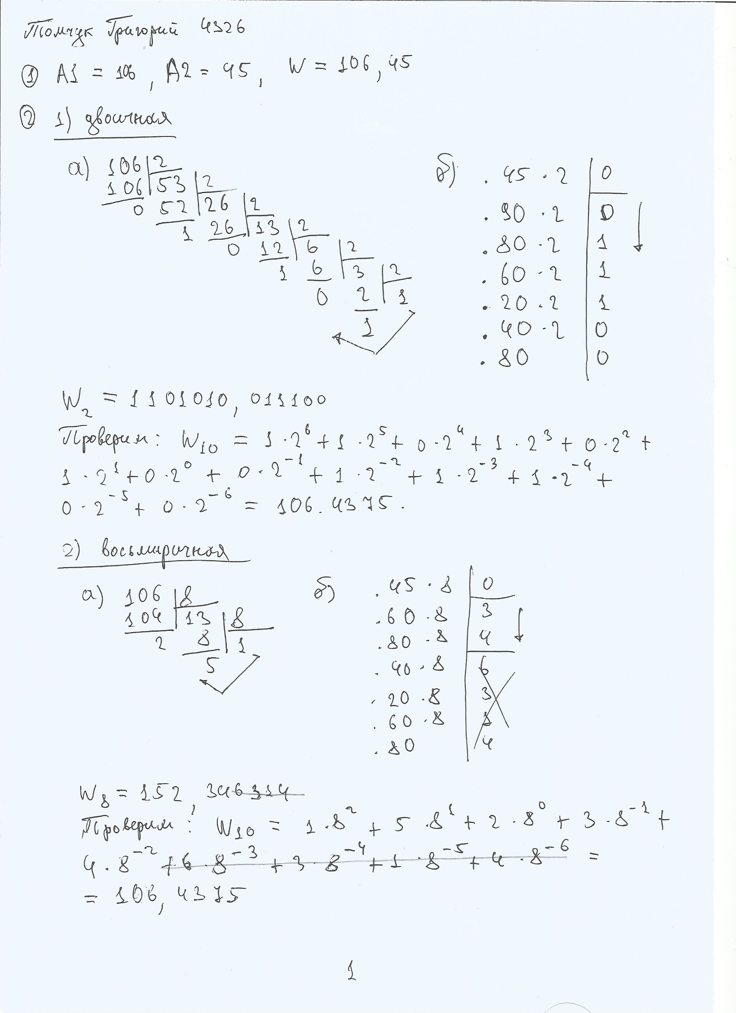
Рисунок 1 — Лист 1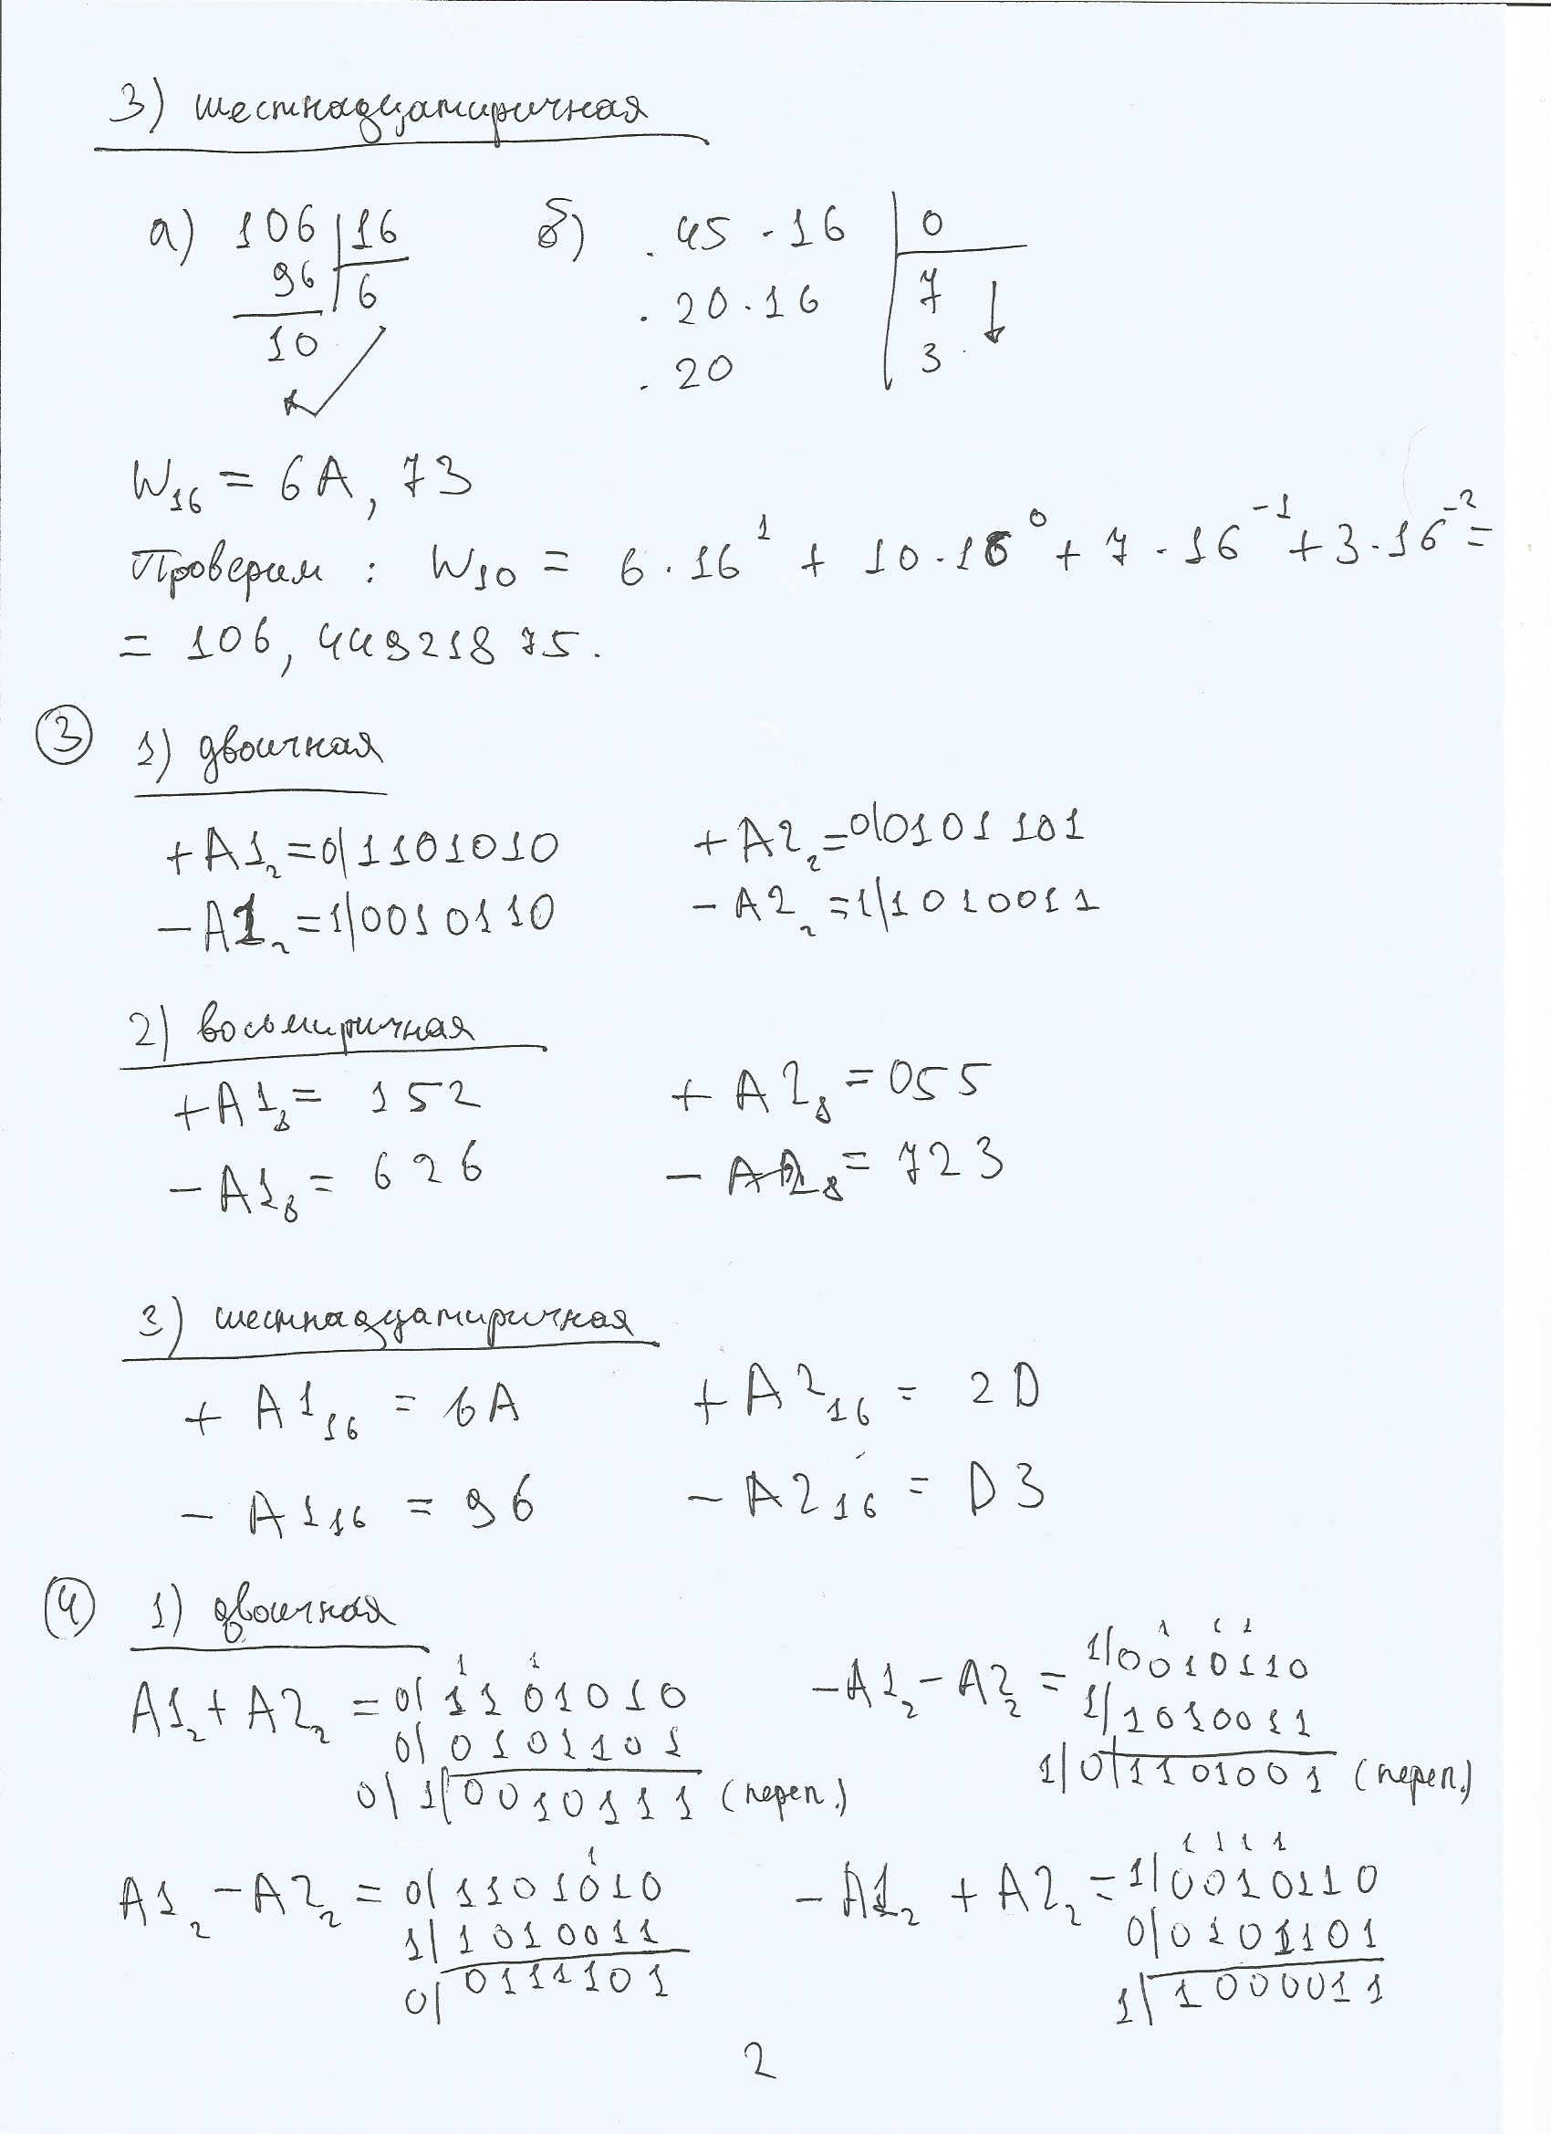
Рисунок 2 — Лист 2
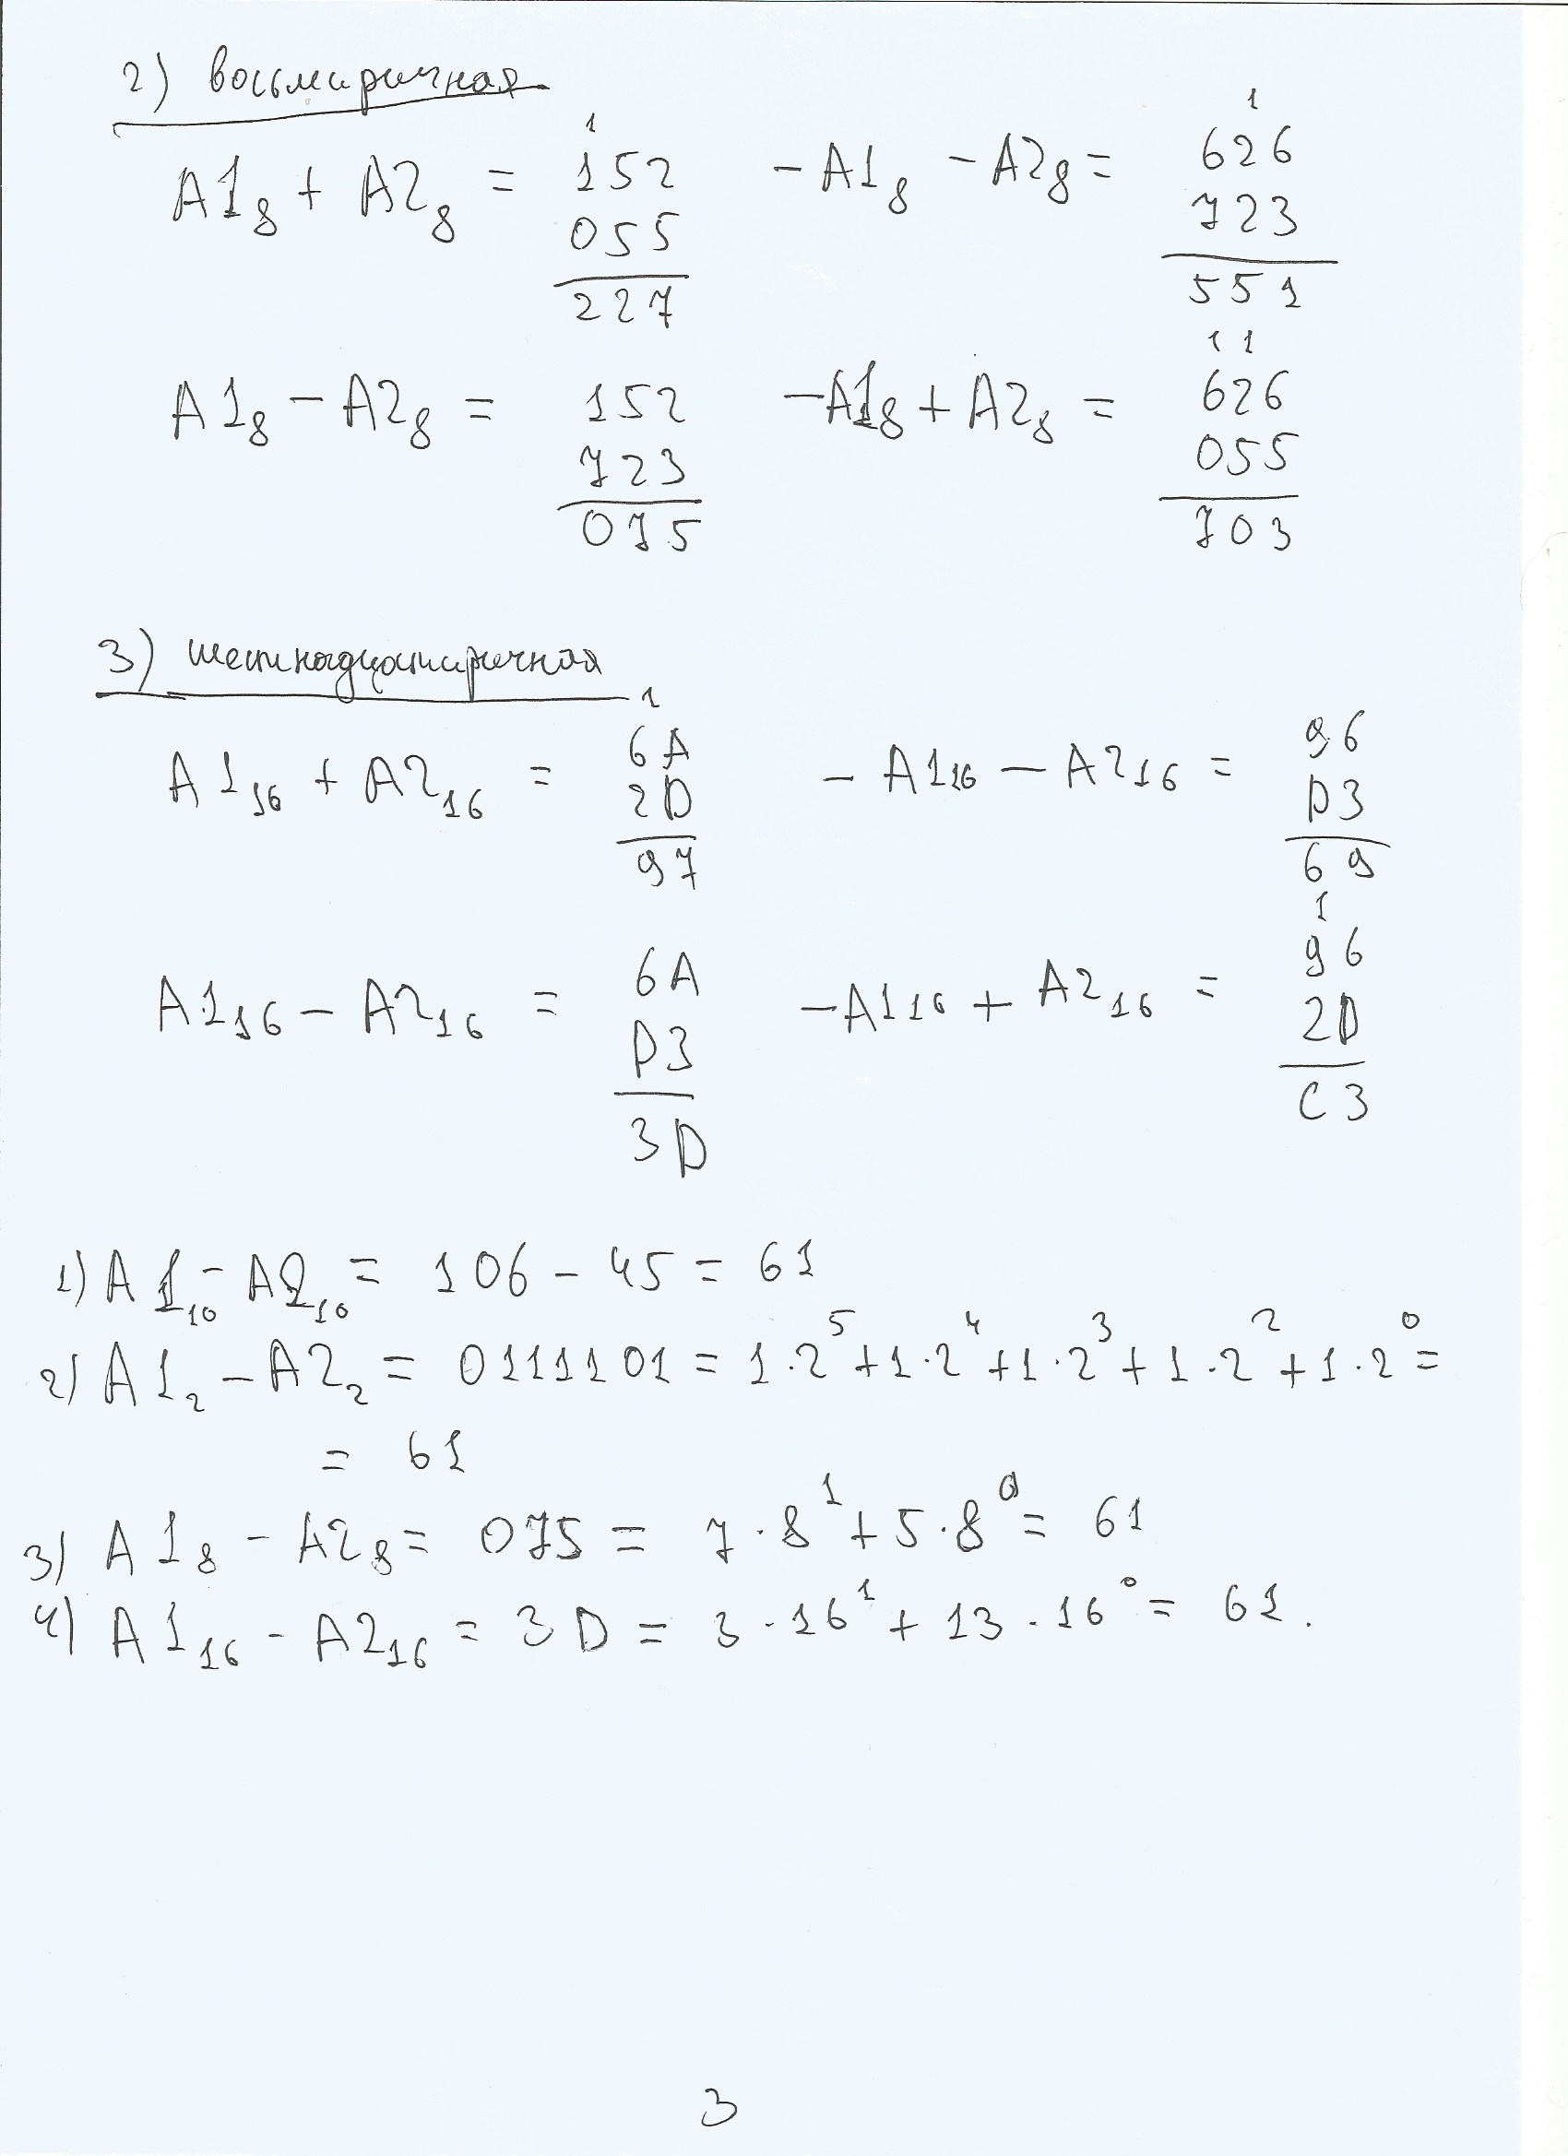
Рисунок 3 — Лист 3

- Вывод
В ходе работы было сформировано десятичное число W из индивидуальных исходных данных и выполнен его перевод в двоичную, восьмеричную и шестнадцатеричную системы счисления с заданной точностью дробной части. Была проведена проверка корректности перевода обратным преобразованием в десятичную систему. Также были представлены числа A1 и A2 в форматах со знаком в дополнительном коде для всех требуемых систем счисления. Выполнены арифметические операции над числами в двоичной, восьмеричной и шестнадцатеричной системах, после чего результаты были сверены через перевод в десятичную систему. В процессе выполнения были освоены принципы перевода чисел между позиционными системами, методы формирования дополнительного кода, а также особенности выполнения арифметических операций в различных системах счисления и контроля переполнения.

